文件名称：解决方案交付设计与验证流程 |  |  |  |  |  |  | 版本：V0.01 |  |  | 密级：C
文件编号：IPD-1.4.5A-PD-P01 |  |  |  |  | 生效日期：2024-11-29 |  |  |  | 文件页数：15
拟制： 陈辉、于梦 |  |  |  |  | 审核：吴栋栋、张起强、陈辉、杨帆 |  |  |  | 审批：杨帆
主送：IPD执委会 |  |  |  |  |  |  | 抄送：研究院、各事业部
是否会签： |  | 需会签 不需会签
会 签 记 录
会签部门 |  |  | 会签人/日期 |  |  | 会签部门 |  |  |  |  | 会签人/日期
更 改 记 录
版本号 | 更改  部门 |  | 更改人 | 审核人 |  | 批准人 |  | 生效日期 |  |  | 更改内容
V0.01 | EBG解决方案BU、产研运营管理部 |  | 陈辉、于梦 | 吴栋栋、张起强、陈辉、杨帆 |  | 杨帆 |  | 2024-11-29 |  |  | 首次发布

目录
目录 2
1. 目的 3
2. 适用范围 3
3. 名词解释 3
4. 职责分工 3
5. 流程卡 4
6. 流程图 5
7. 工作程序 5
7.1. 流程总览 5
7.2. 准入 6
7.3. 活动 6
7.3.1. 成立项目交付组 6
7.3.2. 确定项目方案价值 7
7.3.3. 项目方案设计 7
7.3.4. 项目交付总体设计 8
7.3.5. 交付设计方案客户汇报 9
7.3.6. 收集客户场景信息 9
7.3.7. 分析客户场景信息 10
7.3.8. 交付内测设计 10
7.3.9. 交付内测执行&演练 11
7.3.10. 交付准出评审 12
7.3.11. 版本入库准备 12
7.3.12. 入库材料客户审查 13
7.4. 验证 14
7.5. 准出 14
8. 流程绩效指标 14
8.1. 定义 14
9. 流程控制 14
9.1. 输入控制 14
9.2. 过程控制 14
9.3. 输出控制 15
10. 附件 15
11. 相关文件 15
11.1. 前置流程 15
11.2. 子流程 15
11.3. 后置流程 15
12. 解释权限及生效日期 15

目的
根据客户项目交付要求，分工配合完成客户项目方案价值的识别和确定，项目交付方案设计、评审和客户汇报，项目交付内测设计和内测执行验证，并完成新版本的客户入库申请材料准备和客户审查。

适用范围
适用于指导由研发主导的解决方案客户项目交付设计与验证。

名词解释
参见1C流程大纲相关名词解释。
名词 | 英文全称 | 解释

职责分工
参见1C流程大纲相关角色职责描述。
角色 | 职责

流程卡
流程名称 | 解决方案交付设计与验证 | 流程层级 | L4 | 流程架构编码 | 1.4.5A.7
流程定义 | 定义解决方案客户交付设计与验证相关活动 | 流程目的 | 根据客户项目交付要求，分工配合完成客户项目方案价值的识别和确定，项目交付方案设计、评审和客户汇报，项目交付内测设计和内测执行验证，并完成新版本的客户入库申请材料准备和客户审查。
流程责任人 | 交付代表 | 上一层流程名称 | 1.4.5A 解决方案开发
包含的下层子流程或本级活动 | 成立项目交付组、确定项目方案价值、项目方案设计、项目交付总体设计、交付设计方案客户汇报、收集客户场景信息、分析客户场景信息、交付内测设计、交付内测执行&演练、交付准出评审、版本入库准备、入库材料客户审查
流程输入 | 项目交付需求说明总表、项目交付策划书、客户项目价值初稿
输入标准 | 交付件输出并经过评审
流程输出 | 解决方案价值点说明书、客户项目交付方案、客户项目交付内测TP、客户项目交付内测报告、版本入库材料
输出标准 | 1.项目交付总体设计方案客户评审通过  2.项目交付准出评审通过  3.新版本的所有版本入库申请材料经由客户审查通过
流程起点 | 解决方案客户项目派单完成
流程终点 | 1.项目交付准出评审通过  2.入库申请材料经由客户审查通过
流程绩效指标 | 方案价值与客户期望价值的匹配度(方案价值列表)、遗漏的交付需求(交付方案)、遗漏至客户交付现场的BUG(交付内测TP和交付内测报告)

流程图
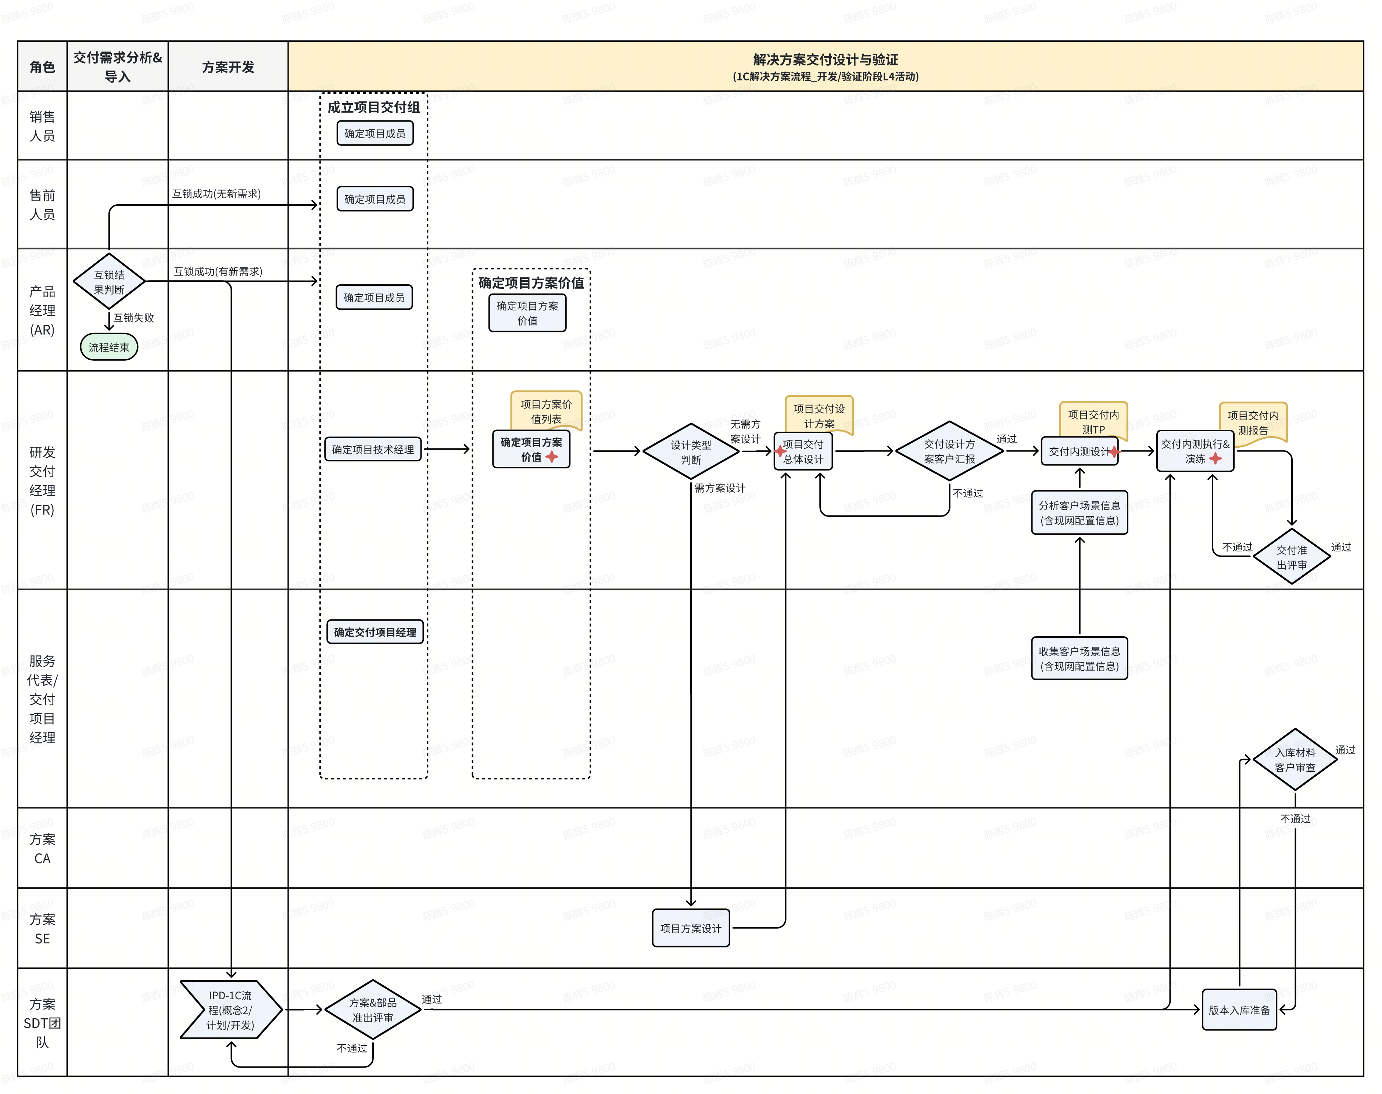

工作程序

流程总览
 | 活动/工作产品描述 | 角色 | 模板
准入
1 | 解决方案客户项目已完成交付需求收集和分析、已纳入实验局计划、已完成客户项目派单。 | 市场代表
活动
1 | 成立项目交付组 | 服务代表 | IPD-1.4.5A-TES-T12-解决方案客户项目交付组任命书模板
2 | 确定项目方案价值 | 交付代表 | IPD-1.4.5A-TES-T14-解决方案项目价值点清单模板  IPD-1.4.5A-TES-T13-解决方案价值点说明书模板
3 | 项目方案设计 | 交付代表 | 解决方案项目方案设计说明书(模板)
4 | 项目交付总体设计 | 交付代表 | IPD-1.4.5A-TES-T15-解决方案项目交付设计方案模板
5 | 交付设计方案客户汇报 | 交付代表
6 | 收集客户场景信息 | 服务代表 | IPD-1.4.5A-TES-G01-解决方案客户场景信息收集指导书
7 | 分析客户场景信息 | 交付代表 | 解决方案客户场景信息分析工作分解表
8 | 交付内测设计 | 交付代表 | IPD-1.4.5A-TES-T05-解决方案客户项目交付内测TP模板
9 | 交付内测执行&演练 | 交付代表 | IPD-1.4.5A-TES-T04-解决方案客户项目交付内测报告模板
10 | 交付准出评审 | 交付代表 | IPD-1.4.5A-TES-T16-解决方案客户项目交付准出报告模板
11 | 版本入库准备 | 服务代表
12 | 入库材料客户审查 | 服务代表
验证
1 | NA
准出
1 | 入库材料完成客户审查

准入
解决方案客户项目已完成交付需求收集和分析、已纳入实验局计划、已完成客户项目派单。。

活动

成立项目交付组
【活动卡】
活动名称：成立项目交付组
输入：解决方案客户项目交付任务
输入标准：NA
输出：项目交付组任命书
输出标准：NA
活动具体描述：在解决方案项目ADCP前，有客户项目需交付时，由解决方案规划经理发起交付任务申请，由研发交付FR团队负责人和服务代表共同评审通过后，成立解决方案客户项目交付组，并明确各交付组成员的职责。
交付件：XXXX项目交付组任命书
活动负责人：服务代表
活动执行人：交付项目经理（主责）、研发交付经理(FR)、解决方案规划经理、解决方案SE(可选)、售前人员、销售人员
涉及到方法、工具：
涉及到模板：)IPD-1.4.5A-TES-T12-解决方案客户项目交付组任命书模板
活动度量指标：NA

确定项目方案价值
【活动卡】
活动名称：确定项目方案价值
输入：解决方案客户需求说明书、解决方案需求包、解决方案SSR、解决方案总体设计(SDS)
输入标准：NA
输出：解决方案价值点清单、解决方案价值点说明书
输出标准：NA
活动具体描述：根据各输入件，由研发交付经理主导分析和提炼出本客户项目需要交付的解决方案价值点清单和价值点说明。
交付件：XXXX解决方案价值点清单、XXXX解决方案价值点说明书
活动负责人：交付代表
活动执行人：研发交付经理(FR) （主责）、解决方案规划经理、解决方案SE(可选)
涉及到方法、工具：
涉及到模板：IPD-1.4.5A-TES-T14-解决方案项目价值点清单模板、IPD-1.4.5A-TES-T13-解决方案价值点说明书模板
活动度量指标：NA

项目方案设计
【活动卡】
活动名称：项目方案设计
输入：解决方案客户需求说明书、解决方案需求包
输入标准：NA
输出：解决方案项目方案设计说明书
输出标准：NA
活动具体描述：经研发交付经理和解决方案规划经理判断该客户项目有交付需求无成熟的方案解法时，向解决方案SEL申请方案SE资源进行项目方案设计(包括项目设计思路、架构设计、关键功能设计、设计关键点等) 。
交付件：XXXX项目方案设计说明书
活动负责人：交付代表
活动执行人：解决方案SE（主责）、研发交付经理(FR)、解决方案规划经理、交付项目经理
涉及到方法、工具：
涉及到模板：解决方案项目方案设计说明书(模板)
活动度量指标：NA

项目交付总体设计
【活动卡】
活动名称：项目交付总体设计
输入：解决方案客户需求说明书、解决方案需求包、解决方案价值点说明书、解决方案项目方案设计说明书(可选)
输入标准：NA
输出：解决方案项目交付设计方案(内部正式稿)
输出标准：NA
活动具体描述：
1. 根据各输入件，由研发交付经理主导完成对应解决方案客户项目的交付方案设计，方案设计过程中，其他活动执行人参与和配合研发交付经理完成同客户的沟通交流、各种交付方案的研讨和对比分析。项目交付方案需满足全部的项目价值点和客户的必备需求。
2. 交付设计方案初稿完成后，由研发交付经理主导完成项目交付方案的评审，其他活动执行人依据《解决方案项目交付方案评审指导书》，从各自不同维度完成评审；研发交付经理负责评审意见的收集、整理和反馈，确保各评审意见全部闭环。并根据评审意见完成项目交付方案的修订，形成交付设计方案内部正式稿。
交付件：XXXX项目交付设计方案(内部正式稿)
活动负责人：交付代表
活动执行人：研发交付经理(FR)（主责）、解决方案规划经理、交付项目经理、解决方案SE(可选)、、服务代表(可选)、产品SE(可选)、售前人员(可选)
涉及到方法、工具：解决方案项目交付方案评审指导书
涉及到模板：IPD-1.4.5A-TES-T15-解决方案项目交付设计方案模板
活动度量指标：NA

交付设计方案客户汇报
【活动卡】
活动名称：交付设计方案客户汇报
输入：解决方案项目交付设计方案(内部正式稿)
输入标准：NA
输出：解决方案项目交付设计方案(终稿)
输出标准：NA
活动具体描述：由研发交付经理主导向客户汇报项目总体交付方案，请客户对方案进行评审，收集、整理客户的评审意见，确保各评审意见全部闭环。并根据评审意见完成项目交付方案的修订，并请客户再次审核。客户审核通过后形成交付设计方案终稿。
交付件：XXXX项目交付设计方案(终稿)
活动负责人：交付代表
活动执行人：研发交付经理(FR)（主责）、解决方案规划经理、交付项目经理、服务代表(可选、解决方案SE(可选)、售前人员(可选)
涉及到方法、工具：
涉及到模板：NA
活动度量指标：NA

收集客户场景信息
【活动卡】
活动名称：收集客户场景信息
输入：解决方案客户项目交付任务
输入标准：NA
输出：客户场景信息
输出标准：NA
活动具体描述：由客户项目经理主导完成客户场景信息的全量收集，包括各软硬件的安装部署环境信息、对接的第三方系统/设备信息(包括系统/设备名称、型号、版本等)、方案交付的全量设备清单等。对于现网改造类型项目，需收集到客户现网设备的全量配置信息。
交付件：客户场景信息集
活动负责人：服务代表
活动执行人：交付项目经理（主责）、解决方案规划经理、研发交付经理(FR))、售前人员(可选)
涉及到方法、工具：解决方案客户场景信息收集指导书
涉及到模板：IPD-1.4.5A-TES-G01-解决方案客户场景信息收集指导书
活动度量指标：NA

分析客户场景信息
【活动卡】
活动名称：分析客户场景信息
输入：解决方案客户需求说明书、客户场景信息集
输入标准：NA
输出：客户场景信息分析报告
输出标准：NA
活动具体描述：根据各输入件，由研发交付经理主导完成对应客户项目的场景信息分析，确保①场景信息收集的完整性；②根据场景信息分析，再次核验交付需求的完整性，确保无交付需求遗漏；③根据场景信息分析，导出交付内测需覆盖的测试点列表 和 交付演练需覆盖的演练步骤，作为交付内测设计 和 交付演练设计的输入材料之一。
交付件：XXXX项目客户场景信息分析报告
活动负责人：交付代表
活动执行人：研发交付经理(FR)（主责）、解决方案规划经理、交付项目经理、解决方案SE(可选)、售前人员(可选)
涉及到方法、工具：NA
涉及到模板：解决方案客户场景信息分析工作分解表
活动度量指标：NA

交付内测设计
【活动卡】
活动名称：交付内测设计
输入：解决方案客户需求说明书、解决方案价值点说明书、解决方案项目交付设计方案、客户场景信息集、客户场景信息分析报告
输入标准：NA
输出：解决方案客户项目交付内测TP
输出标准：NA
活动具体描述：
1、根据各输入件，由研发交付经理主导、交付工程师配合完成对应客户项目的交付内测用例设计，输出交付内测TP，交付内测TP需覆盖如下四部分内容：①该客户所有的项目价值点；②交付设计方案所包括的所有需求；③通过客户场景信息分析所导出的测试点列表；④交付现场的所有割接/交付的实施/回退步骤 纳入到交付演练用例中。
2、交付内测TP需由相关人员进行评审，各其他活动执行人评审角色依据《解决方案项目交付内测TP评审指导书》，从各自不同维度完成评审；研发交付经理或交付工程师负责评审意见的收集、整理和反馈，确保各评审意见全部闭环。并根据评审意见完成项目交付内测TP的修订
交付件：XXXX客户项目交付内测TP
活动负责人：交付代表
活动执行人：研发交付经理(FR)（主责）、交付工程师、解决方案规划经理、交付项目经理(可选)、交付专家(可选)、解决方案SE(可选)、产品SE(可选)
涉及到方法、工具：解决方案项目交付内测TP评审指导书
涉及到模板：IPD-1.4.5A-TES-T05-解决方案客户项目交付内测TP模板
活动度量指标：NA

交付内测执行&演练
【活动卡】
活动名称：交付内测执行&演练
输入：解决方案客户项目交付内测TP、解决方案所涉及的各产品版本
输入标准：NA
输出：解决方案客户项目交付内测报告
输出标准：NA
活动具体描述：依据对应的项目交付内测TP，由研发交付经理及交付工程师配合完成对应客户项目的交付内测执行和交付演练，内测执行和交付演练均通过后，编写并输出交付内测报告。
交付件：XXXX项目交付内测报告
活动负责人：交付代表
活动执行人：研发交付经理(FR)（主责）、交付工程师
涉及到方法、工具：NA
涉及到模板：IPD-1.4.5A-TES-T04-解决方案客户项目交付内测报告模板
活动度量指标：NA

交付准出评审
【活动卡】
活动名称：交付准出评审
输入：解决方案客户需求说明书、解决方案价值点说明书、解决方案项目交付设计方案、客户场景信息分析报告、解决方案客户项目交付内测报告
输入标准：NA
输出：解决方案客户项目交付准出报告
输出标准：NA
活动具体描述：由研发交付经理主导完成项目交付内测报告的评审，其他活动执行人从各自不同维度完成评审；确保交付内测报告覆盖如下四部分测试结果：①该客户所有的项目价值点；②交付设计方案所包括的所有需求；③通过客户场景信息分析所导出的测试点列表；④交付现场的所有割接/交付的实施/回退步骤。研发交付经理负责评审意见的收集、整理和反馈，确保各评审意见全部闭环。并根据评审意见确定是否需要进行补充/加固测试，最后编写并输出交付准出报告。
交付件：XXXX项目交付准出报告
活动负责人：交付代表
活动执行人：研发交付经理(FR) （主责）、交付工程师、解决方案规划经理、交付项目经理、交付专家(可选)、解决方案SE(可选)、产品SE(可选)
涉及到方法、工具：NA
涉及到模板：IPD-1.4.5A-TES-T16-解决方案客户项目交付准出报告模板
活动度量指标：NA

版本入库准备
【活动卡】
活动名称：版本入库准备
输入：客户的版本入库规范/要求、产品/解决方案测试报告、版本文件
输入标准：NA
输出：版本入库材料集(内部正式稿)
输出标准：NA
活动具体描述：
1. 根据对应客户的版本入库规范和要求，由服务代表或交付项目经理组织相应的产品研发团队完成各项版本入库材料的准备，输出初稿。
2. 由服务代表或交付项目经理主导完成板卡入库材料集的内部评审，其他活动执行人从各自不同维度完成评审，确保版本入库材料的完整性和准确性；服务代表或交付项目经理负责评审意见的收集、整理和反馈，确保各评审意见全部闭环。并根据评审意见组织完成不合格材料的重新准备，形成版本入库材料集的内部正式稿。
交付件：XXXX客户版本入库材料集(内部正式稿)
活动负责人：服务代表
活动执行人：交付项目经理（主责）、解决方案项目PM、产品项目PM、产品项目PTM、产品项目PTGTTL、研发交付经理(FR)、解决方案规划经理(可选)、售前人员(可选)
涉及到方法、工具：NA
涉及到模板：NA
活动度量指标：NA

入库材料客户审查
【活动卡】
活动名称：入库材料客户审查
输入：版本入库材料集(内部正式稿)
输入标准：NA
输出：版本入库材料集(终稿)
输出标准：NA
活动具体描述：由服务代表或交付项目经理牵头向客户提交版本入库材料集，并根据客户评审意见组织完成不合格材料的重新准备，形成版本入库材料集的终稿，确保终稿客户评审通过，完成相应的版本入库。
交付件：XXXX客户版本入库材料集(终稿)
活动负责人：服务代表
活动执行人：交付项目经理（主责）、解决方案项目PM、产品项目PM、产品项目PTM、产品项目PTGTTL、研发交付经理(FR)、解决方案规划经理(可选)、售前人员(可选)
涉及到方法、工具：NA
涉及到模板：NA
活动度量指标：NA

验证
NA

准出
1.项目交付准出评审通过。
2.入库材料经由客户审查通过。

流程绩效指标

定义
流程绩效指标 | 计算公式 | 统计方式

流程控制

输入控制

关键控制点 | 控制标准 | 控制方法 | 监控角色

过程控制
关键控制点 | 控制标准 | 控制方法 | 监控角色

输出控制
关键控制点 | 控制标准 | 控制方法 | 监控角色

附件
NA

相关文件

前置流程
解决方案版本开发及发布

子流程
无

后置流程
1.4.5A.8解决方案客户交付保障

解释权限及生效日期
本文档自发布之日起生效。

